SPESIFIKASI KEBUTUHAN PERANGKAT LUNAK

**(SISTEM PEMINJAMAN BARANG)**

Disusun untuk memenuhi tugas Mata Kuliah Analisis dan Desain Sistem (ADS) Yang dibimbing oleh dosen Teguh Cahyono S.T, M.T

Disusun oleh:

|  |  |
| --- | --- |
| 1. Himawan Zidan Prayoga | (H1D018009) |
| 2. Ardi Eka Pandawa | (H1D018013) |
| 3. Ammar Mu’adz Anwaruddin | (H1D018015) |
| 4. Qotrunnada Oktiriani | (H1D018033) |
| 5. Fina Yunita | (H1D018051) |
| 6. Adinda Rizkijati Pangestika | (H1D018053) |

KEMENTERIAN RISET DAN TEKNOLOGI UNIVERSITAS NEGERI JENDERAL SOEDIRMAN FAKULTAS TEKNIK

JURUSAN TEKNIK INFORMATIKA

JALAN MAYJEND SOENGKONO KM 5, BLATER, KALIMANAH – PURBALINGGA

|  |  |  |  |  |
| --- | --- | --- | --- | --- |
|  | Direktorat TIK /  *UNSOED* | **Nomor Dokumen** | | **Halaman** |
| <SKPL-SRS-SiPerang> | | *<1> / <46>* |
| **Revisi** | *<3>* | Tgl : *<19/12/19>* |

**Lembar Pengesahan**

|  |  |  |
| --- | --- | --- |
|  | **Module** |  |
| **Dipersiapkan Oleh :** | **Nama** |  |
| **Tanda Tangan** |  |
| **Diperiksa Oleh :** | **Nama** |  |
| **Tanda Tangan** |  |
| **Disetujui Oleh :** | **Nama** |  |
| **Tanda Tangan** |  |

|  |  |  |  |  |
| --- | --- | --- | --- | --- |
|  | Direktorat TIK /  *UNSOED* | **Nomor Dokumen** | | **Halaman** |
| <SKPL-SRS-SiPerang> | | *<2> / <46>* |
| **Revisi** | *<3>* | Tgl : *<19/12/19>* |

**DAFTAR PERUBAHAN**

|  |  |
| --- | --- |
| **Revisi** | **Deskripsi** |
| **A** |  |
| **B** |  |
| **C** |  |
| **D** |  |
| **E** |  |
| **F** |  |
| **G** |  |

|  |  |  |
| --- | --- | --- |
| **Teknik Informatika UNSOED** | ***SKPL<SiPerang>*** | **Halaman 3 dari 47 halaman** |
| Template dokumen ini dan informasi yang dimilikinya adalah milik Teknik Informatika Unsoed dan bersifat rahasia.  Dilarang me-reproduksi dokumen ini tanpa diketahui Teknik Informatika Unsoed. | | |

**Daftar Halaman Perubahan**

|  |  |  |  |
| --- | --- | --- | --- |
| **Halaman** | **Revisi** | **Halaman** | **Revisi** |
|  |  |  |  |

|  |  |  |
| --- | --- | --- |
| **Teknik Informatika UNSOED** | ***SKPL<SiPerang>*** | **Halaman 4 dari 46 halaman** |
| Template dokumen ini dan informasi yang dimilikinya adalah milik Teknik Informatika Unsoed dan bersifat rahasia.  Dilarang me-reproduksi dokumen ini tanpa diketahui Teknik Informatika Unsoed. | | |

# Daftar Isi

1. Pendahuluan
   1. Tujuan 8
   2. Ruang Lingkup Perangkat Lunak 8
   3. Target Audience 8
   4. Definisi, Istilah, dan Singkatan 8
   5. Sistem Penomoran 9
   6. Referensi 10
2. Deskripsi Umum
   1. Tentang Sistem 11
   2. Karakteristik dan Klasifikasi Pengguna 11
   3. Lingkungan Operasi 12
   4. Batasan Desain dan Implementasi 12
   5. Asumsi dan Ketergantungan 12
3. Kebutuhan Antar Muka Eksternal
   1. Antarmuka Pengguna 13
   2. Antarmuka Perangkat Lunak 25
   3. Antarmuka Perangkat Keras 25
   4. Antarmuka Komunikasi 25
   5. Analisis Kebutuhan 25
4. Kebutuhan Fungsional
   1. Aliran Informasi 29
      1. Flowchart Proses Pendaftaran 29
      2. Flowchart Proses Peminjaman 29
      3. Flowchart Proses Pengembalian 30
   2. Diagram Konteks 30
   3. Data Flow Diagram Level 1 30
   4. Data Flow Diagram Level 2 32
      1. DFD Level 2 Sub Sistem Pendaftaran 32
      2. DFD Level 2 Sub Sistem Peminjaman 32
      3. DFD Level 2 Sub Sistem Pengembalian 33
      4. DFD Level 2 Sub Sistem Rekapitulasi 33
      5. DFD Level 2 Sub Sistem Sanksi 34
      6. DFD Level 2 Sub Sistem Barang 34
   5. Kamus Data 35
   6. P-SPEC 38
5. Kebutuhan Non Fungsional 6 Kebutuhan Lain

Lampiran

|  |  |  |
| --- | --- | --- |
| **Teknik Informatika UNSOED** | ***SKPL<SiPerang>*** | **Halaman 6 dari 46 halaman** |
| Template dokumen ini dan informasi yang dimilikinya adalah milik Teknik Informatika Unsoed dan bersifat rahasia.  Dilarang me-reproduksi dokumen ini tanpa diketahui Teknik Informatika Unsoed. | | |

## DAFTAR TABEL

Tabel 1. Daftar Definisi dan Akronim Tabel 2. Sistem Penomoran

Tabel 3. Kategori Pengguna SiPerang Tabel 4. Akses Data

Tabel 5. Kebutuhan Fungsional

Tabel 6. Spesifikasi Proses DFD Level 1 dan 2 Tabel 7. Kebutuhan Performansi

Tabel 8. Atribut Sistem Perangkat Lunak Tabel 9. Kebutuhan Lain

|  |  |  |
| --- | --- | --- |
| **Teknik Informatika UNSOED** | ***SKPL<SiPerang>*** | **Halaman 7 dari 37 halaman** |
| Template dokumen ini dan informasi yang dimilikinya adalah milik Teknik Informatika Unsoed dan bersifat rahasia.  Dilarang me-reproduksi dokumen ini tanpa diketahui Teknik Informatika Unsoed. | | |

# BAB 1 PENDAHULUAN

* 1. Tujuan

Tujuan dibuatnya Sistem Peminjaman Barang FT Unsoed antara lain :

* + 1. Sebagai kelengkapan tugas Analisis Desain Sistem di Jurusan Teknik Informatika UNSOED.
    2. Mempermudah mahasiswa Fakultas Teknik Unsoed melakukan peminjaman barang.
    3. Mempermudah Bagian Tata Usaha Fakultas Teknik Unsoed untuk memberikan informasi mengenai status barang.
    4. Mengetahui apakah sistem peminjaman barang merupakan solusi yang tepat untuk masalah peminjaman barang di Fakultas Teknik Unsoed.
  1. Ruang Lingkup Perangkat Lunak

Teknologi informasi telah membuka mata dunia akan sebuah kebutuhan baru, interaksi baru dan sebuah jaringan informasi yang tanpa batas. Perkembangan teknologi yang disebut internet, telah mengubah pola interaksi masyarakatnya. Internet telah memberikan kontribusi yang demikian besar bagi masyarakat, perusahaan, industri dan pemerintahan. Hadirnya internet telah menunjang efektifitas dan efisiensi sarana komunikasi, publikasi, serta sarana dan prasarana untuk mendapatkan berbagai informasi yang dibutuhkan. Website merupakan sarana hubungan antar entitas yaitu penyedia informasi dan penerima informasi agar dapat berkomunikasi terkait informasi secara efektif dan efisien. Perangkat lunak pada dokumen sistem informasi Peminjaman Barang yang berbasis website ini diharapkan memudahkan masyarakat Fakultas Teknik Universitas Jenderal Soedirman dalam melakukan peminjaman barang. Perangkat lunak ini menggunakan menggunakan bahasa pemrograman PHP.

* 1. Target Audience
     1. Mahasiswa Fakultas Teknik UNSOED selaku user atau pengguna sistem.
     2. Bagian Tata Usaha Fakultas Teknik UNSOED selaku admin sistem.
     3. Dekan Fakultas Teknik UNSOED selaku super admin.
  2. Definisi, Istilah, dan Singkatan

*Tabel 1. Daftar Definisi dan Akronim*

|  |  |
| --- | --- |
| **Istilah dan Akronim** | **Uraian** |
| TOR | (Term of Reference) Dokumen yang berisi gambaran umum mengenai perangkat lunak yang diminta. |
| SDP | Software Development Plan |
| RPPL | Rencana Pengembangan Perangkat Lunak Dokumen yang berisi rencana pengembangan perangkat lunak dalam suatu proyek, yang mencakup gambaran umum proyek, gambaran manajerial proyek,  dan gambaran teknik proyek. |
| SRS | Software Requirement Specification |

|  |  |
| --- | --- |
| SKPL | Spesifikasi Kebutuhan Perangkat Lunak Dokumen hasil analisis yang berisi spesifikasi kebutuhan user |
| IEEE | Institute of Electrical and Electronics Engineers Standar internasional untuk pengembangan dan rancangan produk |
| ANSI | American Standard Institute Mahasiswa standardisasi Amerika |
| RPL | Rekayasa Perangkat Lunak Kegiatan pengembangan perangkat lunak |
| Hyper Text Markup Language (HTML) | [Bahasa pemrograman](http://id.wikipedia.org/wiki/Bahasa_pemrograman) yang digunakan untuk membuat suatu halaman website dan elemennya |
| Cascading Style Sheet (CSS) | Skrip-skrip yang digunakan mengatur tampilan dari dokumen HTML |
| Hypertext Preprocessor (PHP) | Bahasa pemrograman yang digunakan untuk proses di sisi server |

* 1. Sistem Penomoran

Ada beberapa hal/bagian dalam dokumen ini yang perlu diberi nomor. Maksud penomoran ini untuk mempermudah *audience* dalam pengidentifikasian. Adapun aturan penomorannya sebagaimana tabel berikut:

*Tabel 2. Sistem Penomoran*

|  |  |
| --- | --- |
| **Hal/Bagian** | **Sistem Penomoran** |
| Data Store | Nomor berbentuk Dx, dimana x adalah nomor urut data store.  Contoh: D1, D2, D3, D4 dan sebagainya |
| Kebutuhan Fungsional | Nomor berbentuk KFx-0y, dimana x adalah nomor urut struktur butir- butir pada kebutuhan fungsional. Sedangkan y adalah nomor berupa angka dan sifatnya sebagai tambahan jika kebutuhan fungsional tersebut memiliki item turunannya.  Contoh: KF1, KF2, KF1-01, KF1-02 dan sebagainya |
| Kebutuhan Non Fungsional | Nomor berbentuk KnFx.y, dimana x adalah nomor urut struktur butir- butir pada kebutuhan non fungsional. Sedangkan y adalah nomor berupa abjad dan sifatnya sebagai tambahan jika kebutuhan non fungsional tersebut memiliki item turunannya.  Contoh: KnF1, KnF2, KnF1.a, KnF2.b dan sebagainya |
| Pemberian Akses | Nomor berbentuk AKS0x, dimana x adalah nomor urut akses yang memiliki keterangan masing-masing.  Contoh: AKS01, AKS02, AKS03, AKS04 |

* 1. Referensi

Dokumen ini merujuk pada hasil wawancara dan observasi pada pemilik tentang informasi yang berkaitan dengan berbagai kebutuhan yang mencakup data secara umum. diperlukannya dan penulisan dokumen berdasarkan pada :

* HOLIL NOOR ALI, Informasi Tentang Template Spesifikasi Kebutuhan Perangkat Lunak Jurusan Sistem Informasi – ITS, 2006.

# BAB 2 DESKRIPSI UMUM

* 1. Tentang Sistem

Sistem Peminjaman Barang Fakultas Teknik UNSOED merupakan sistem yang dibuat untuk memudahkan para mahasiswa supaya dapat meminjam barang tanpa membuat surat dispos ke Bagian Tata Usaha, melainkan mahasiswa hanya perlu mengakses website SiPerang dengan login menggunakan akun milik masing-masing mahasiswa yang telah terdaftar. Sistem ini dikelola oleh admin yang merupakan Kepala Bagian TU Fakultas Teknik UNSOED.

* 1. Karakteristik dan Klasifikasi Pengguna

Pengguna perangkat lunak SiPerang adalah mahasiswa Fakultas Teknik Unsoed dan admin yang merupakan Kepala Bagian Tata Usaha Fakultas Teknik Unsoed. Masing-masing pengguna memiliki level akses yang berbeda. Terdapat 3 level akses yaitu super admin, admin, dan mahasiswa. Pada level mahasiswa hanya bisa melihat daftar barang, melakukan peminjaman, melakukan pembatalan, melakukan pengembalian dan menerima informasi sanksi. Sedangkan pada level admin memiliki akses yaitu menerima rekapitulasi dari keseluruhan laporan sanksi, laporan pendaftaran, laporan peminjaman, laporan barang, dan laporan pengembalian, serta laporan pembayaran yang dilakukan oleh mahasiswa.

*Tabel 3. Kategori Pengguna SiPerang*

|  |  |  |  |
| --- | --- | --- | --- |
| **No** | **Kategori Pengguna** | **Tugas** | **Nomor Akses** |
| 1. | Admin | Mengupload data barang | SKPL-SIPERANG.AKS03 |
| 2. | Mahasiswa | Melihat List Barang yang Tersedia | SKPL-SIPERANG.AKS01 |
| 3. | Mahasiswa | Mengisi formulir peminjaman dan pengembalian | SKPL-SIPERANG.AKS05 |
| 4. | Admin | Melakukan upload laporan Peminjaman, Pengembalian, dan Sanksi | SKPL-SIPERANG.AKS03 |
| 5. | Mahasiswa | Melakukan Perubahan pada Data Peminjaman | SKPL-SIPERANG.AKS02 |
| 6. | Admin | Melakukan Penghapusan Data Peminjaman, Pengembalian, Pembatalan, dan Sanksi | SKPL-SIPERANG.AKS04 |
| 7. | Super Admin | Melihat daftar barang dan rekapitulasi keseluruhan aktivitas seperti laporan peminjaman, laporan pengembalian, laporan sanksi, laporan akun mahasiswa | SKPL-SIPERANG.AKS01 |

## Akses Data

*Tabel 4. Akses Data*

|  |  |
| --- | --- |
| **Nomor Akses** | **Akses yang Diberikan** |
| SKPL-SIPERANG.AKS01 | Melihat data |
| SKPL-SIPERANG.AKS02 | Mengubah data |
| SKPL-SIPERANG.AKS03 | Mengupload data |
| SKPL-SIPERANG.AKS04 | Menghapus data |
| SKPL-SIPERANG.AKS05 | Mengisi data |

* 1. Lingkungan Operasi

SiPerang dapat beroperasi di *search engine* apapun dan dapat diakses melalui *browser*

pada *smartphone* maupun komputer pribadi.

* 1. Batasan Desain dan Implementasi

Sistem Peminjaman Barang FT Unsoed dapat digunakan oleh Mahasiswa dengan aktivitas berupa pendaftaran akun mahasiswa, melihat status ketersediaan barang, memasukkan formulir barang yang akan dipinjam, memasukkan formulir pengembalian, dan menerima laporan sanksi atas perlakuan terhadap barang.

Untuk melakukan aktivitas dalam sistem ini, user harus terhubung dengan internet agar dapat mengakses website SiPerang dan user tidak dapat mengedit sistem.

* 1. Asumsi dan Ketergantungan Asumsi :
     1. Admin memiliki otoritas secara penuh dalam menambah, mengedit, menghapus, mengolah data peminjaman, data pengembalian, data mahasiswa dan data barang.
     2. SiPerang ini dibuat untuk memperbaiki penjadwalan peminjaman barang yang kurang teratur.
     3. Mengefisiensikan waktu dan mengefektifkan kegiatan peminjaman barang.

Ketergantungan :

1. Sistem ini hanya dapat diakses jika terdapat koneksi internet.
2. User harus terdaftar di dalam database untuk mengakses sistem.

# BAB 3

**KEBUTUHAN ANTARMUKA EKSTERNAL**

* 1. Antarmuka Pengguna

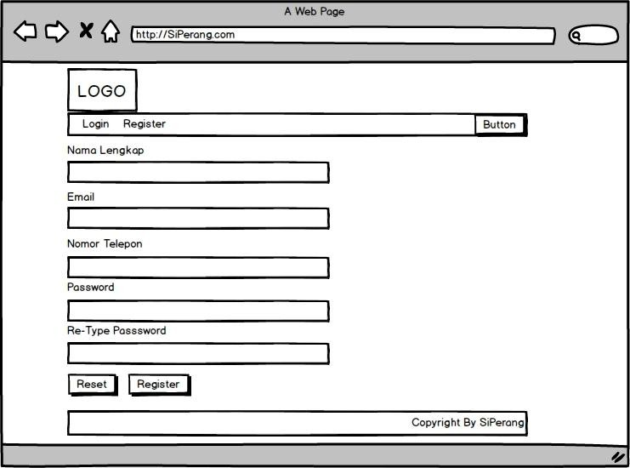Sistem Peminjaman Barang ini berbasis web dan user mengoperasikannya menggunakan komputer, keyboard dan mouse pada sistem operasi Windows dan Linux serta dapat diakses menggunakan browser pada perangkat komputer.

*Gambar 1. Halaman Register*

Pada interface login untuk user dan admin terdapat menu login dan register. Halaman register terdiri dari data-data yang harus di isi oleh user diantaranya nama lengkap, email, nomor telepon, dan password. Serta terdapat tombol reset dan register.

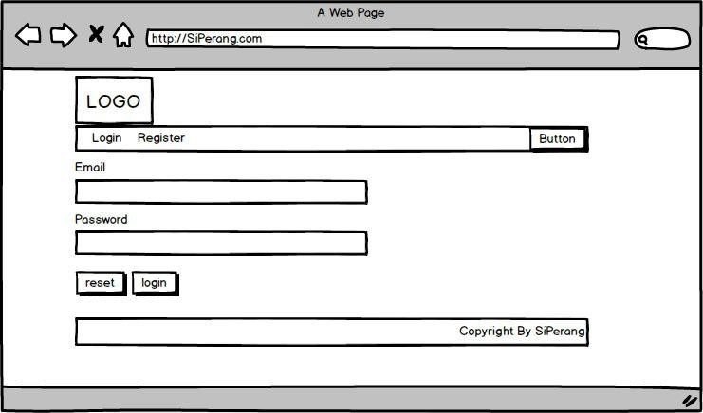

*Gambar 2. Halaman Log In*

Pada user Halaman login terdiri dari data yang harus di inputkan oleh user atau admin diantaranya email dan password yang telah terdaftar. Serta terdapat tombol reset dan register.

* + 1. Interface Halaman Super Admin

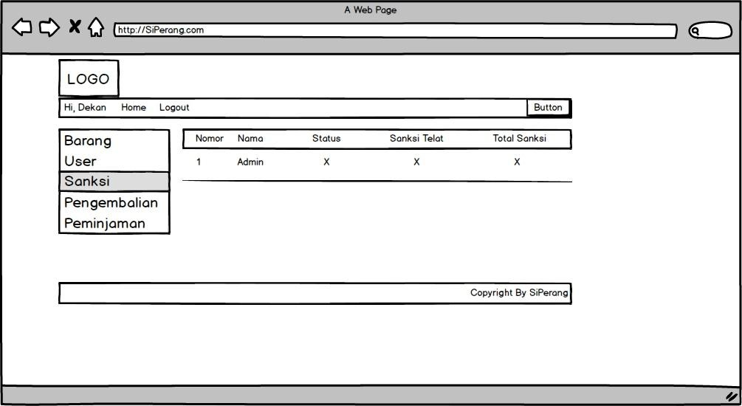

*Gambar 3. Halaman Sanksi untuk Super Admin*

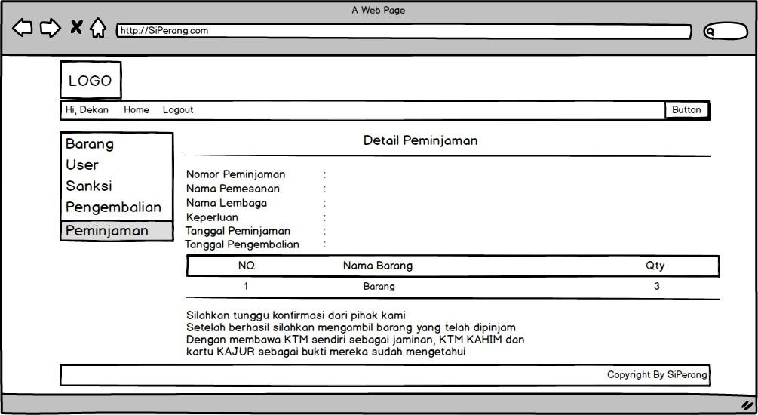Pada interface halaman sanksi untuk super admin menampilkan tabel yang berisi data-data sanksi diantanya nomor sanksi, nama peminjam, status, sanksi karena telat mengembalikan, total sanksi yang pernah diterima, dan action untuk mengupdate status.

*Gambar 4. Halaman Detail Peminjaman untuk Super Admin*

Pada interface halaman detail peminjaman untuk super admin terdapat data-data tentang peminjaman barang. Seperti nomor peminjaman, nama peminjam, nama lembaga, tanggal peminjaman, dan tanggal pengembalian. Terdapat tabel yang berisi data barang yang dipinjam.

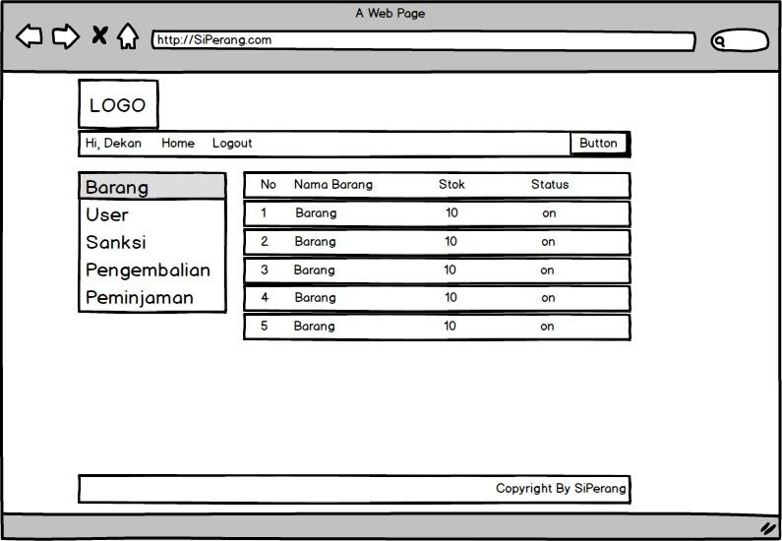

*Gambar 5. Halaman Barang untuk Super Admin*

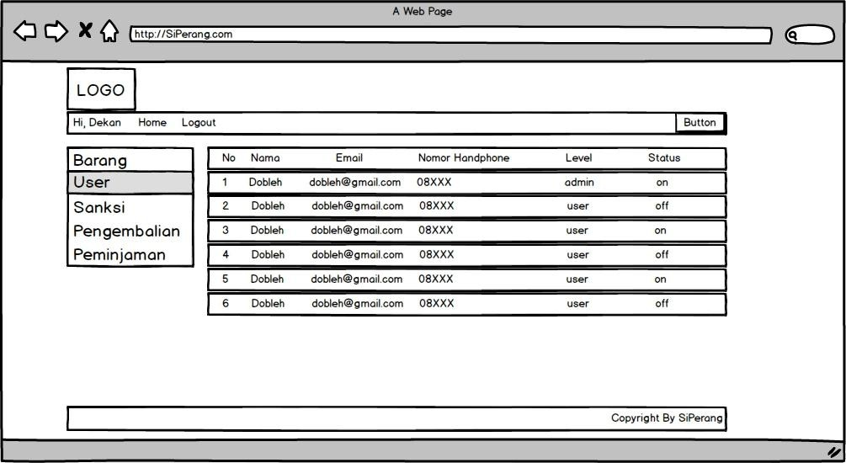Pada interface data barang untuk super admin menapilkan tabel yang berisi data-data barang yaitu nomor barang, nama barang, stok barang yang tersedia, status barang apakah on atau off.

*Gambar 6. Halaman User untuk Super Admin*

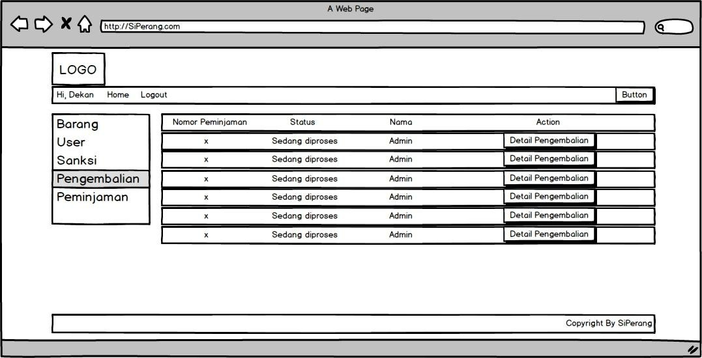Pada interface data user untuk super admin terdapat data-data diantaranya nama user, email user, nomor HP, level user yang terdiri dari admin dan user (mahasiswa), dan status user apakah on atau off.

*Gambar 7. Halaman Pengembalian untuk Super Admin*

Pada interface halaman pengembalian untuk super admin menampilkan tabel yang berisi rekapitulasi data barang yang telah atau sedang dipinjam diantaranaya nomor peminjaman, status barang yang dipinjam, nama peminjam, dan action untuk meminjam detail pengembalian.

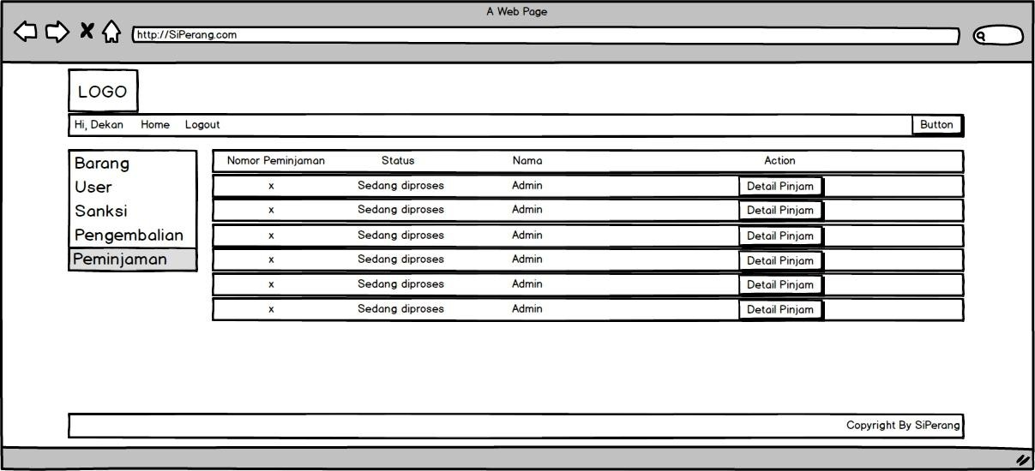

*Gambar 8. Halaman Peminjaman untuk Super Admin*

Pada interface halaman peminjaman untuk super admin menampilkan tabel yang berisi nomor peminjaman, status peminjaman, nama peminjam dan action, dimana pada kolom action terdiri dari menu-menu seperti detail peminjaman, pengembalian dan update status.

* + 1. Interface Halaman User

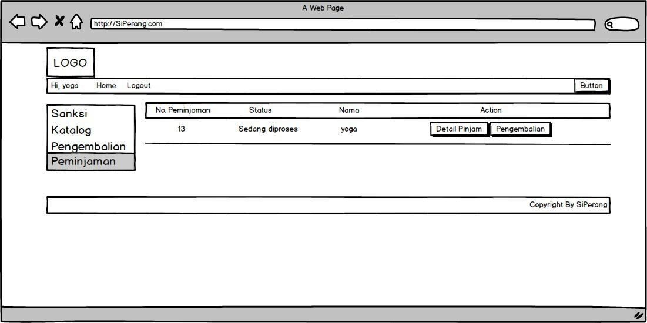

*Gambar 9. Halaman Peminjaman untuk User*

Pada interface halaman peminjaman untuk user menampilkan tabel yang berisi nomor peminjaman, status peminjaman, nama peminjam, serta kolom action yang berisi detail pinjam, dan waktu pengembalian.

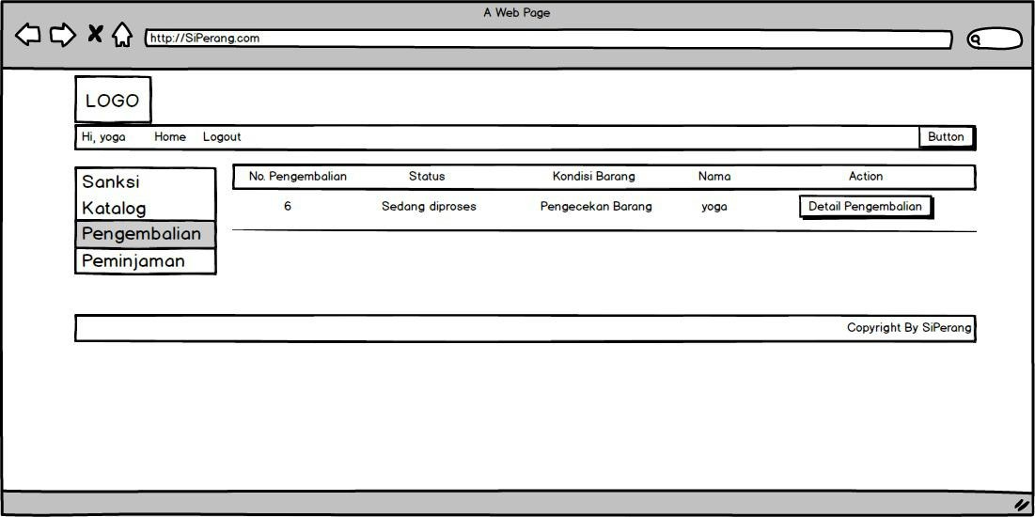

*Gambar 10. Halaman Pengembalian untuk User*

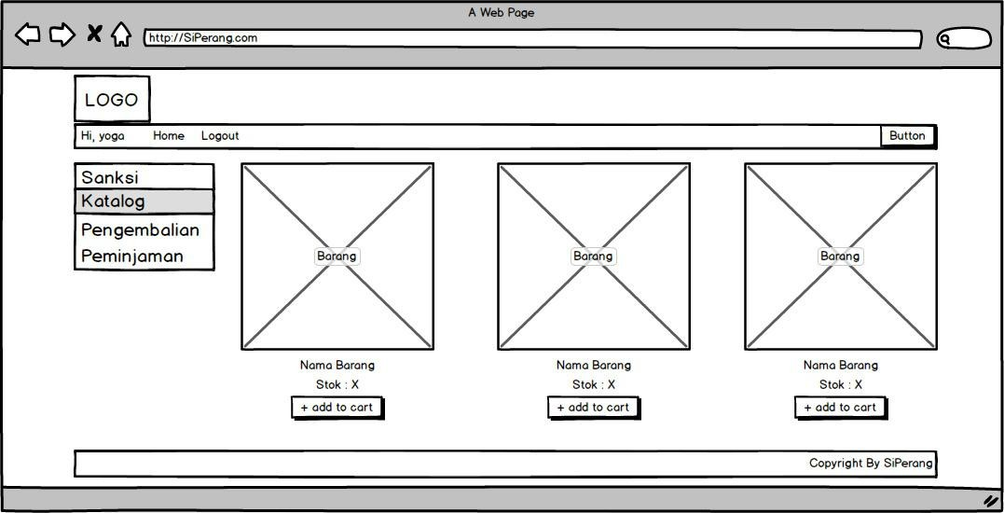Pada interface halaman pengembalian untuk user menampilkan tabel yang berisi data barang yang telah atau sedang dipinjam diantaranaya nomor pengembalian, status barang yang dipinjam, kondisi barang, nama peminjam dan action untuk melihat detail pengembalian.

*Gambar 11. Halaman Katalog untuk User*

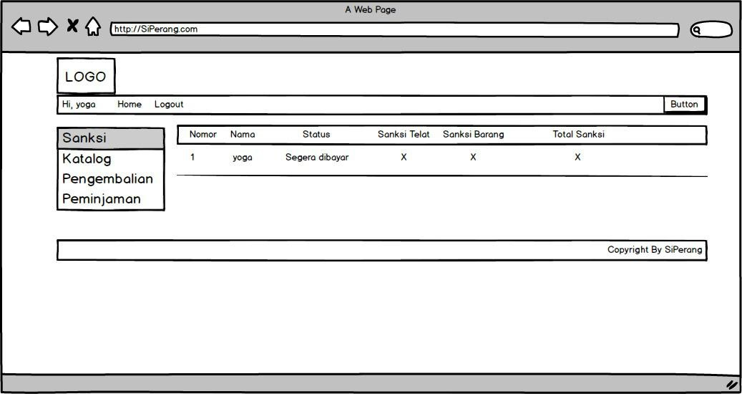Pada interface katalog untuk user menampilkan gambar-gambar barang yang dapat dipinjam serta stok barang yang tersedia. user dapat meminjam barang dengan cara menekan tombol add to chart.

*Gambar 12. Halaman Sanksi untuk User*

Pada interface halaman sanksi untuk user menampilkan tabel yang berisi data-data sanksi diantanya nomor sanksi, nama peminjam, status, sanksi karena telat mengembalikan, dan total sanksi yang pernah diterima.

* + 1. Interface Halaman Admin

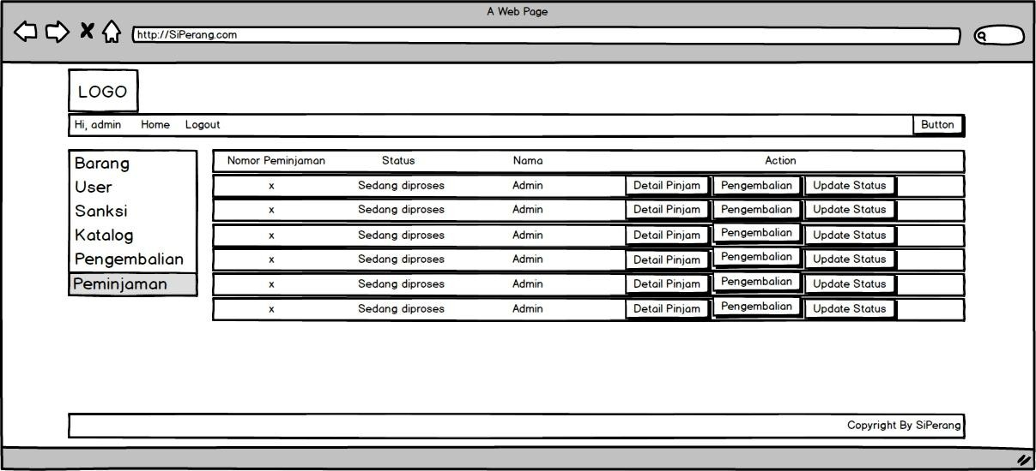

*Gambar 13. Halaman Peminjaman untuk Admin*

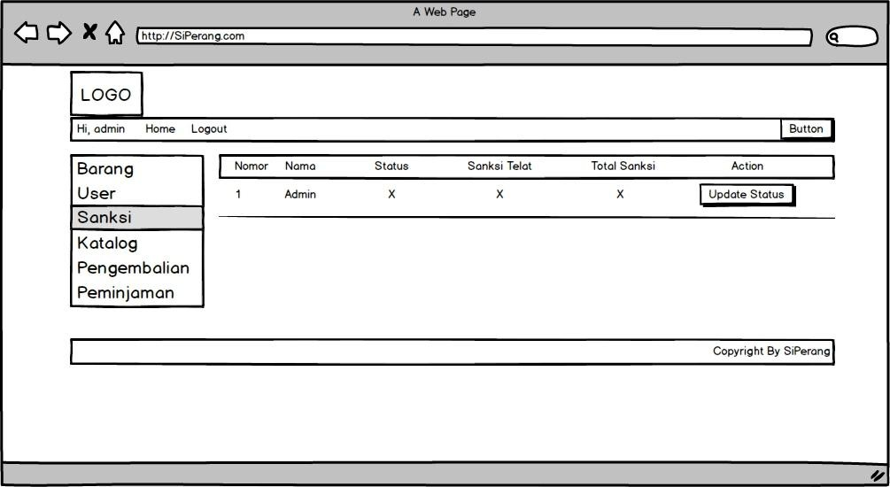Pada interface halaman peminjaman untuk admin menampilkan tabel yang berisi nomor peminjaman, status peminjaman, nama peminjam dan action, dimana pada kolom action terdiri dari menu-menu seperti detail peminjaman, pengembalian dan update status.

*Gambar 14. Halaman Sanksi untuk Admin*

Pada interface halaman sanksi untuk admin menampilkan tabel yang berisi data-data sanksi diantanya nomor sanksi, nama peminjam, status, sanksi karena telat mengembalikan, total sanksi yang pernah diterima, dan action untuk mengupdate status.

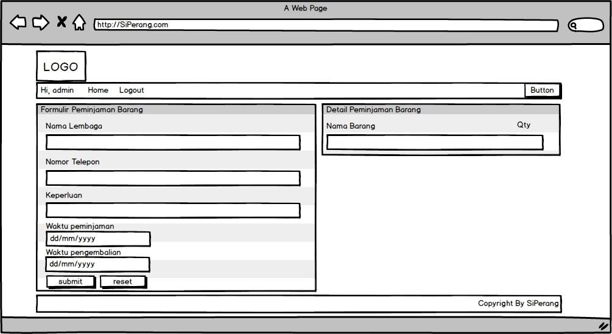

*Gambar 15. Halaman Peminjaman untuk User*

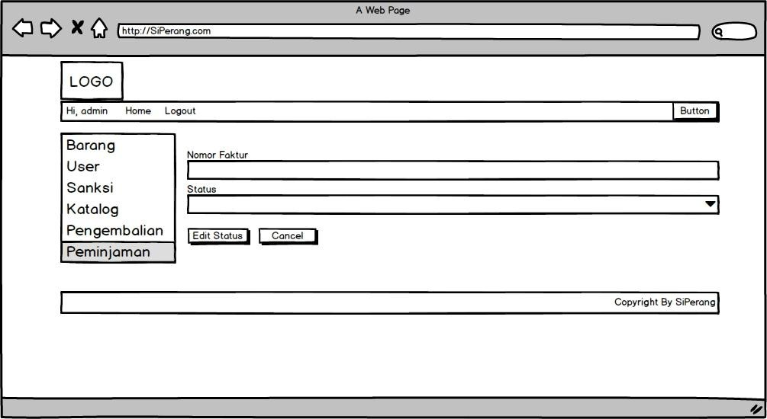Pada interface halaman peminjaman untuk user berisi form yang harus di isi oleh user diantaranya nama Lembaga, nama telepon, keperluan, waktu peminjaman, waktu pengembalian, dan nama barang yang di pinjam. Dimana waktu pengembalian barang ditentukan oleh admin.

*Gambar 16. Halaman Edit Status Peminjaman untuk Admin*

Pada interface edit status peminjaman terdapat form yang berisi nomor peminjaman dan status barang yang dapat di isi dengan pilihan pada tombol dropdown disebelah kanan.

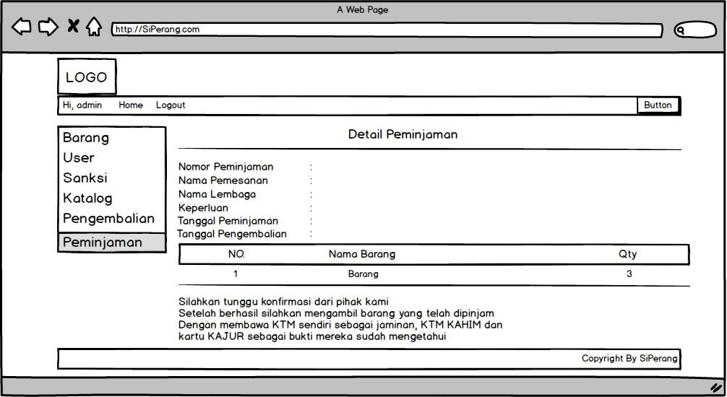

*Gambar 17. Halaman Detail Peminjaman untuk Admin*

Pada interface halaman detail peminjaman terdapat data-data tentang peminjaman barang. Seperti nomor peminjaman, nama peminjam, nama lembaga, tanggal peminjaman, dan tanggal pengembalian. Terdapat tabel yang berisi data barang yang dipinjam.

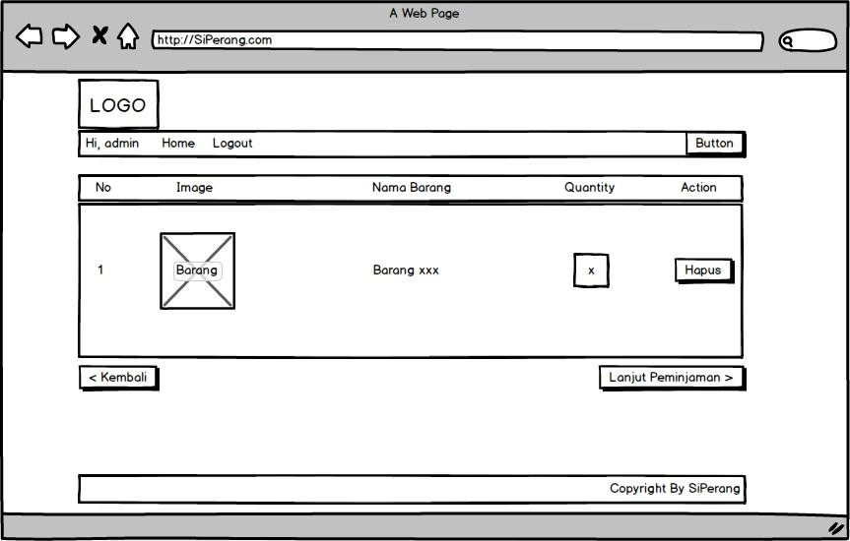

*Gambar 18. Halaman Barang untuk Admin*

Pada interface halaman barang yang dipinjam terdapat tabel yang berisi data-data barang diantaranya nomor peminjaman, gambar barang, nama barang dan kuantitas barang. Terdapat tombol kembali dan lanjut peminjaman untuk melanjutkan ke proses peminjaman selanjutnya.

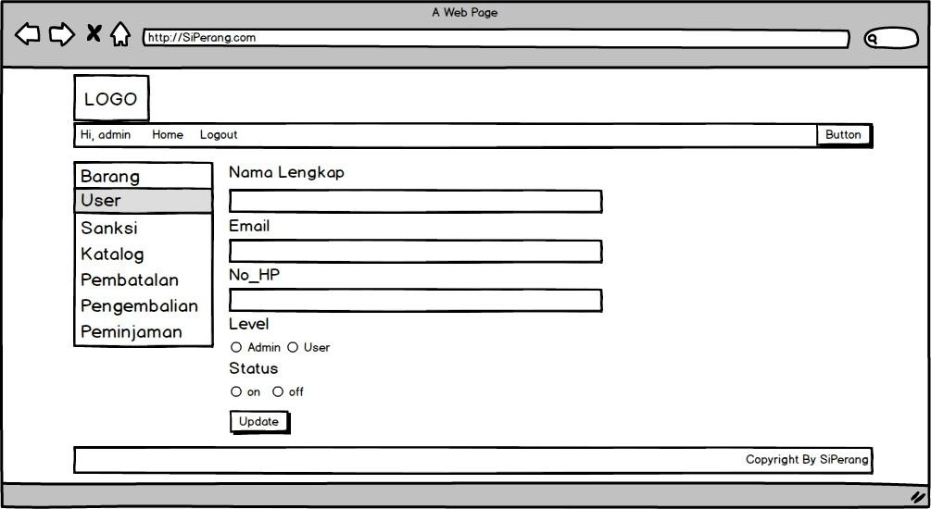

*Gambar 19. Halaman User untuk Admin*

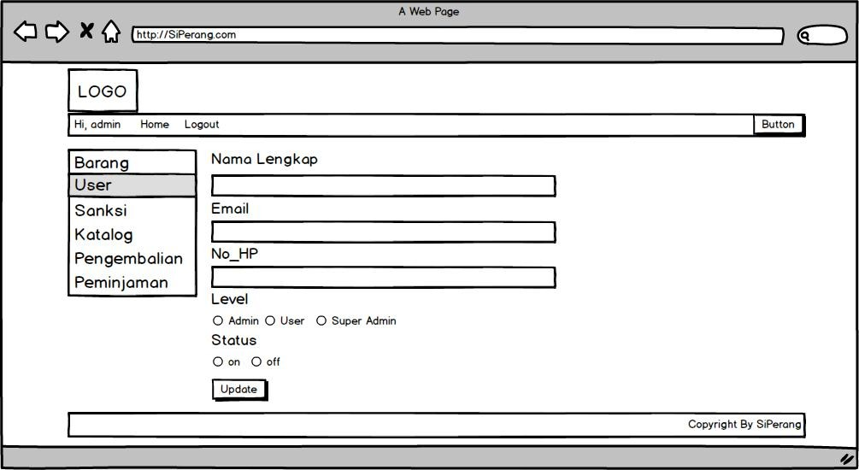Pada interface data user terdapat data-data diantaranya nama lengkap user, email user, no_HP, level user yang terdiri dari admin dan user (mahasiswa), dan status user apakah on atau off. Pada saat status user off berarti user tidak dapat melakukan login ke website SiPerang.

*Gambar 20. Halaman Data User untuk Admin*

Pada interface data user untuk admin terdapat data-data diantaranya nama lengkap user, email user, no_HP, level user yang terdiri dari admin dan user (mahasiswa), dan status user apakah on atau off. Pada saat status user off berarti user tidak dapat melakukan login ke website SiPerang.

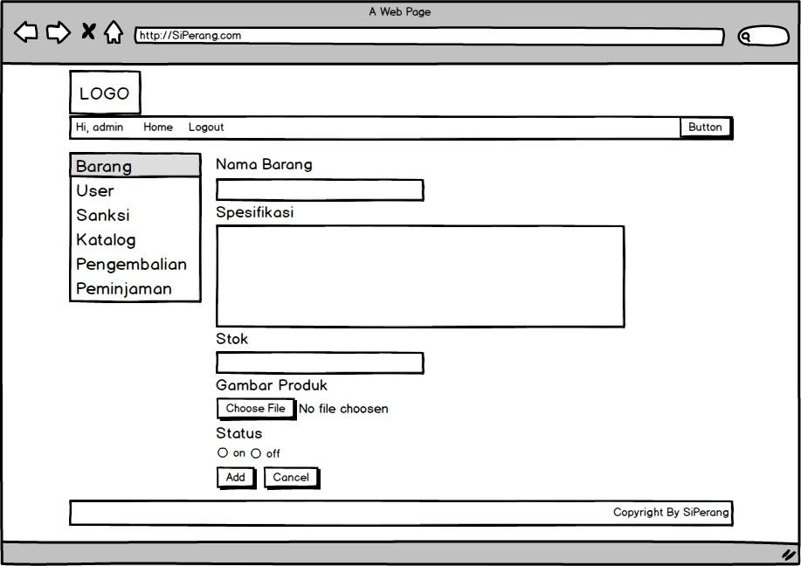

*Gambar 21. Halaman Data Barang*

Pada interface data barang terdapat data-data diantaranya nama lengkap barang spesifikasi barang, stok barang yang tersedia, gambar barang, dan status barang apakah on atau off. Pada saat status barang off berarti barang sedang tidak dapat dipinjam.

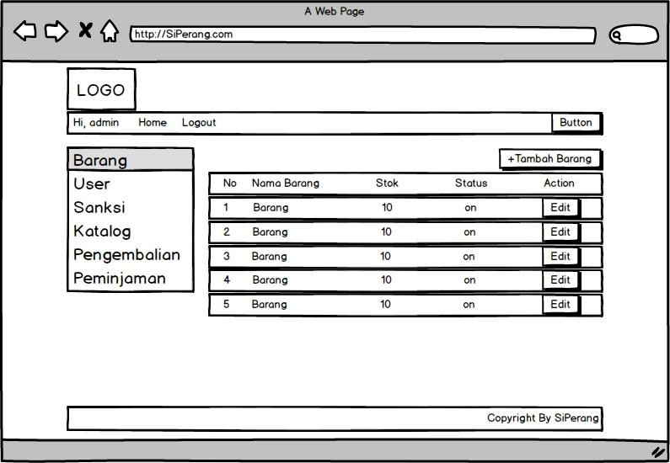

*Gambar 22. Halaman Rekapitulasi Barang untuk Admin*

Pada interface rekapitulasi barang menampilkan tabel yang berisi data-data semua barang yang ada, diantaranya nomor barang, nama barang, stok barang, status barang dan action untuk mengedit data barang.

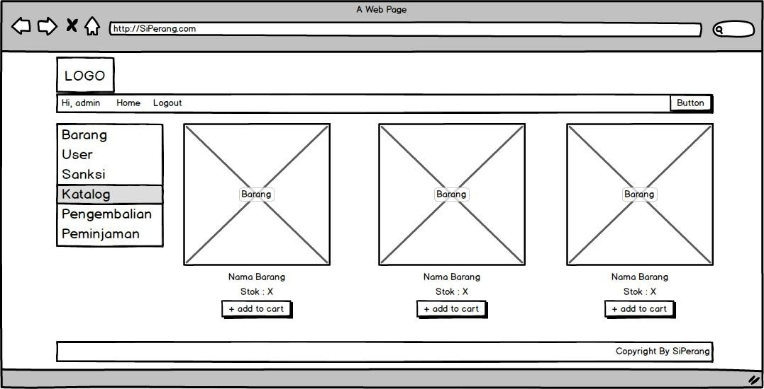

*Gambar 23. Halaman Katalog untuk Admin*

Pada interface katalog untuk admin menampilkan gambar-gambar barang yang dapat dipinjam serta stok barang yang tersedia. Admin dapat menembahkan barang ke website dengan cara menekan tombol add to chart.

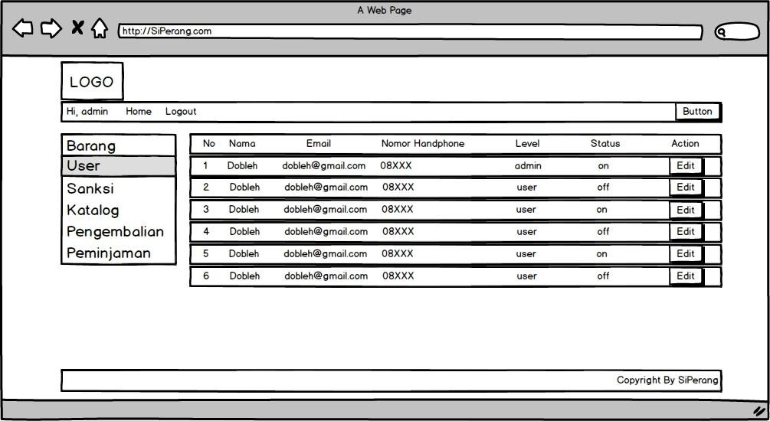

*Gambar 24. Halaman Rekapitulasi untuk Admin*

Pada interface rekapitulasi user menampilkan tabel yang berisi data-data semua user yang terdaftar dalam siperang, dintaranya nomor user, nama user, email, nomor handphone, level, status user dan action untuk mengedit data user.

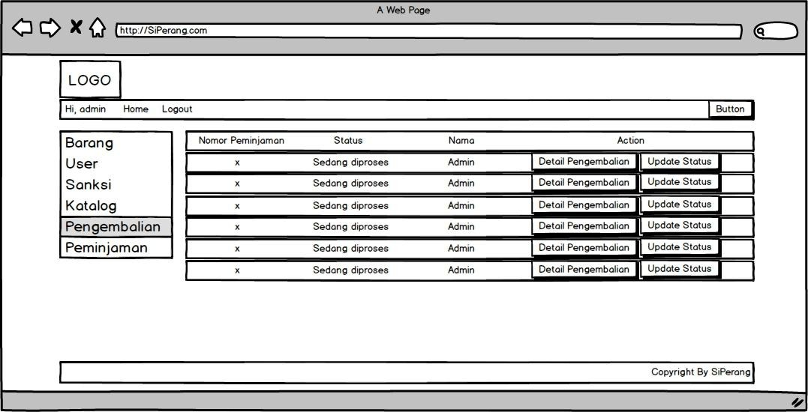

*Gambar 25. Halaman Pengembalian untuk Admin*

Pada interface halaman pengembalian menampilkan tabel yang berisi rekapitulasi data barang yang telah atau sedang dipinjam diantaranaya nomor peminjaman, status barang yang dipinjam, nama peminjam, dan action.

* 1. Antarmuka Perangkat Lunak

Sistem Peminjaman Barang adalah program yang akan dibangun menggunakan Bahasa PHP, JavaScript, HTML, CSS dan akan berjalan pada Sistem Operasi Windows dan Linux menggunakan browser pada komputer*.*

* 1. Antarmuka Perangkat Keras

Sistem ini berjalan di perangkat keras komputer yang terhubung jaringan internet dan berkomunikasi dengan protocol https. Dimana file website ditempatkan pada webhosting yang dioperasikan oleh Administrator.

Kebutuhan minimum perangkat keras yang dapat digunakan oleh SiPerang:

* + 1. Komputer
    2. Keyboard
    3. Mouse atau Mousepad
  1. Antarmuka Komunikasi

Komunikasi yang digunakan adalah metode client-server pada jaringan internet atau intranet dan menggunakan protocol TCP/IP.

* 1. Analisis Kebutuhan

Module Pendaftaran Analyst : Himawan Zidan Prayoga

1. Sistem menyediakan petunjuk untuk melakukan pendaftaran akun, dan formulir pendaftaran yang berisi nama lengkap, email, nomor telepon dan password kemudian menyiapkan proteksi jika terjadi pendaftaran dengan data diri yang sama.

Module Peminjaman Analyst : Ardi Eka Pandawa

1. Sistem menyediakan formulir peminjaman barang yang harus diisi oleh mahasiswa dan informasi ketentuan apa saja yang dibutuhkan oleh mahasiswa saat meminjam barang serta memberikan informasi mengenai stok barang yang apabila sedang dipinjam maka keterangan stok barang akan berkurang.

Module Pengembalian Analyst : Ammar Mu’adz Anwaruddin

1. Sistem menyediakan formulir pengembalian barang yang harus diisi oleh mahasiswa dan informasi ketentuan apa saja yang dibutuhkan oleh mahasiswa saat mengembalikan barang, memberikan informasi tentang status barang yang telah dikembalikan apakah kondisi barang sama atau tidak ketika dipinjam dan dikembalikan serta setelah proses pengembalian berhasil terdapat perubahan data stok barang yang sudah dikembalikan.

Module Rekapitulasi Analyst : Adinda Rizkijati Pangestika

1. Sistem menyediakan laporan-laporan data peminjaman, pengembalian, pembatalan, pengguna, dan sanksi.

Module Sanksi Analyst : Fina Yunita

1. Sistem menyediakan informasi sanksi yang akan diberikan kepada pengguna dengan informasi tentang alur pelaksanaan sanksi tersebut.

Module Barang Analyst : Qotrunnada Oktiriani

1. Sistem menyediakan informasi stok barang dan kondisi barang yang ditujukan untuk super admin, admin, dan pengguna.

# BAB 4 KEBUTUHAN FUNGSIONAL

*Tabel 5. Kebutuhan Fungsional*

|  |  |  |
| --- | --- | --- |
| **No** | **ID Fungsi** | **Nama Fungsi** |
| 1. | SKPL-SiPerang-KF1 | Pendaftaran : User memasukkan data diri untuk diolah dan menghasilkan akun sehingga dapat mengakses sistem. |
| 2. | SKPL-SiPerang-KF2 | Peminjaman : User dapat melihat status barang dan melakukan peminjaman barang dengan mengisi formulir peminjaman. |
| 3. | SKPL-SiPerang-KF3 | Pengembalian : Sistem menginformasikan waktu jatuh tempo pengembalian barang dan user dapat mengisi formulir pengembalian. |
| 4. | SKPL-SiPerang-KF4 | Rekapitulasi : Admin dapat membuat rekapitulasi atau laporan keseluruhan dari semua mahasiswa yang telah melakukan aktivitas dalam sistem setelah jangka waktu tertentu. |
| 5. | SKPL-SiPerang-KF5 | Sanksi : Sistem memberikan laporan sanksi kepada mahasiswa. |
| 6. | SKPL-SiPerang-KF6 | Barang : User dapat melihat stok dan kondisi barang. |

Keterangan :

1. Fungsi Pendaftaran (SKPL-Siperang-KF1)

Merupakan fungsi yang digunakan oleh sistem untuk mendaftarkan akun mahasiswa.

* 1. Fungsi Tambah User (SKPL-Siperang-KF1-01)

Merupakan fungsi yang digunakan untuk menambahkan user baru ke database

* 1. Fungsi Ubah Data User (SKPL-Siperang-KF1-02)

Merupakan fungsi yang digunakan untuk mengubah data user yang sudah ada di database

* 1. Fungsi Hapus User (SKPL-Siperang-KF1-03)

Merupakan fungsi yang digunakan untuk menghapus data user dari database

1. Fungsi Peminjaman (SKPL-Siperang-KF2)

Merupakan fungsi yang digunakan untuk meminjam barang dengan cara mengisi formulir bersamaan dengan data mahasiswa dan barang yang akan dipinjam.

* 1. Fungsi Tambah Data Peminjaman (SKPL-Siperang-KF2-01)

Merupakan fungsi yang digunakan untuk menambahkan data peminjaman barang ke database

* 1. Fungsi Ubah Status Peminjaman (SKPL-Siperang-KF2-02)

Merupakan fungsi yang digunakan untuk mengubah status peminjaman barang seperti masih diproses, berhasil meminjam, dan gagal meminjam

* 1. Fungsi Hapus Peminjaman (SKPL-Siperang-KF2-03)

Merupakan fungsi untuk menghapus data peminjaman dari database

1. Fungsi Pengembalian (SKPL-Siperang-KF3)

Merupakan fungsi yang digunakan untuk mengembalikan barang yang telah dipinjam dengan mengisi formulir.

* 1. Fungsi Tambah Data Pengembalian (SKPL-Siperang-KF3-01)

Merupakan fungsi yang digunakan untuk menambahkan data pengembalian barang ke database.

* 1. Fungsi Ubah status Pengembalian (SKPL-Siperang-KF3-02)

Merupakan fungsi yang digunakan untuk mengubah status pengembalian barang seperti masih diproses, berhasil dikembalikan, dan terkena sanksi

* 1. Fungsi Hapus Data Pengembalian (SKPL-Siperang-KF3-03) Merupakan fungsi untuk menghapus data pengembalian dari database

1. Fungsi Rekapitulasi (SKPL-Siperang-KF4)

Merupakan sebuah fungsi untuk melihat laporan-laporan data akun user, peminjaman, pengembalian, pembatalan, dan sanksi.

* 1. Fungsi Detail (SKPL-Siperang-KF4-01)

Merupakan fungsi untuk melihat detail dari laporan-laporan akun user, peminjaman, pengembalian, pembatalan dan sanksi

* 1. Fungsi Hapus (SKPL-Siperang-KF4-02)

Merupakan fungsi yang digunakan untuk menghapus laporan-laporan akun user, peminjaman, pengembalian, pembatalan dan sanksi

1. Fungsi Sanksi (SKPL-SiPerang-KF5)

Merupakan sebuah fungsi untuk memberi reward kepada user apabila user terlambat dalam mengembalikan barang yang ada, merusak barang yang telah dipinjam, dan menghilangkan barang yang dipinjam.

* 1. Fungsi Update Data Sanksi (SKPL-Siperang-KF5-01)

Merupakan fungsi yang digunakan untuk mengupdate data user apakah sudah melakukan sanksi yang diberikan atau belum

* 1. Fungsi Hapus Data Sanksi (SKPL-Siperang-KF5-02) Merupakan fungsi yang digunakan untuk menghapus data sanksi

1. Fungsi Barang (SKPL-SiPerang-KF6)

Merupakan fungsi yang digunakan untuk melihat stok dan kondisi barang.

* 1. Fungsi Tambah (SKPL-Siperang-KF6-01)

Merupakan fungsi yang digunakan untuk menambah stok barang

* 1. Fungsi Update (SKPL-Siperang-KF6-02)

Merupakan fungsi yang digunakan untuk mengubah stok barang

* 1. Fungsi Konfirmasi (SKPL-Siperang-KF6-03)

Merupakan fungsi yang digunakan untuk mengirim data barang kedalam data base

|  |  |  |
| --- | --- | --- |
| **Teknik Informatika UNSOED** | ***SKPL<SiPerang>*** | **Halaman 27 dari 39 halaman** |
| Template dokumen ini dan informasi yang dimilikinya adalah milik Teknik Informatika Unsoed dan bersifat rahasia.  Dilarang me-reproduksi dokumen ini tanpa diketahui Teknik Informatika Unsoed. | | |

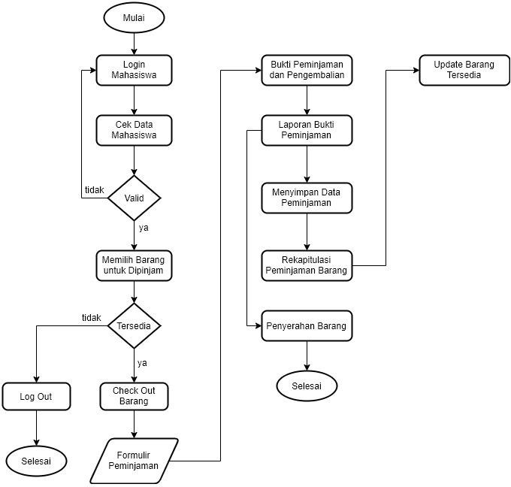

* 1. Aliran Informasi (Flowchart)

Flowchart merupakan bagan yang menunjukkan alur kerja atau sesuatu yang sedang dikerjakan di dalam sistem dan menjelaskan urutan dari prosedur-prosedur yang ada di dalam sistem tersebut.

Entitas pada Sistem Peminjaman Barang Fakultas Teknik Unsoed (SiPerang) terbagi menjadi 2 yaitu Mahasiswa dan Admin.

* + 1. Flowchart Proses Pendaftaran

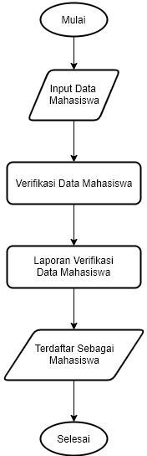

* + 1. Flowchart Proses Peminjaman
    2. Flowchart Proses Pengembalian

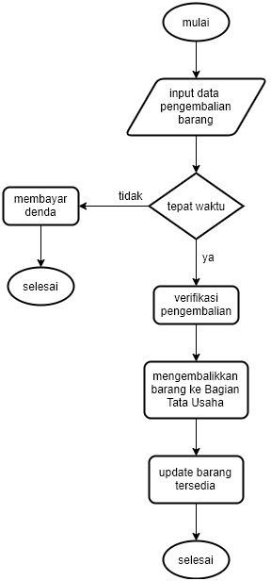

* 1. Diagram Konteks (Data Flow Diagram Level 0)

Berikut ini merupakan penjabaran yang lebih rinci dari Flowchart SiPerang

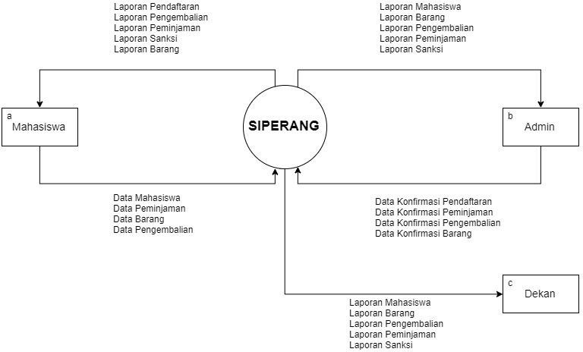

* 1. Data Flow Diagram Level 1

Data Flow Diagram menggambarkan sistem sebagai jaringan kerja antar fungsi yang berhubungan satu dengan yang lain dengan aliran dan penyimpanan data.

Berikut ini merupakan penjelasan lebih rinci dari Diagram Konteks yang dituangkan sebagai Data Flow Diagram Level 1 SiPerang yang memuat proses-proses inti yang ada di dalam sistem

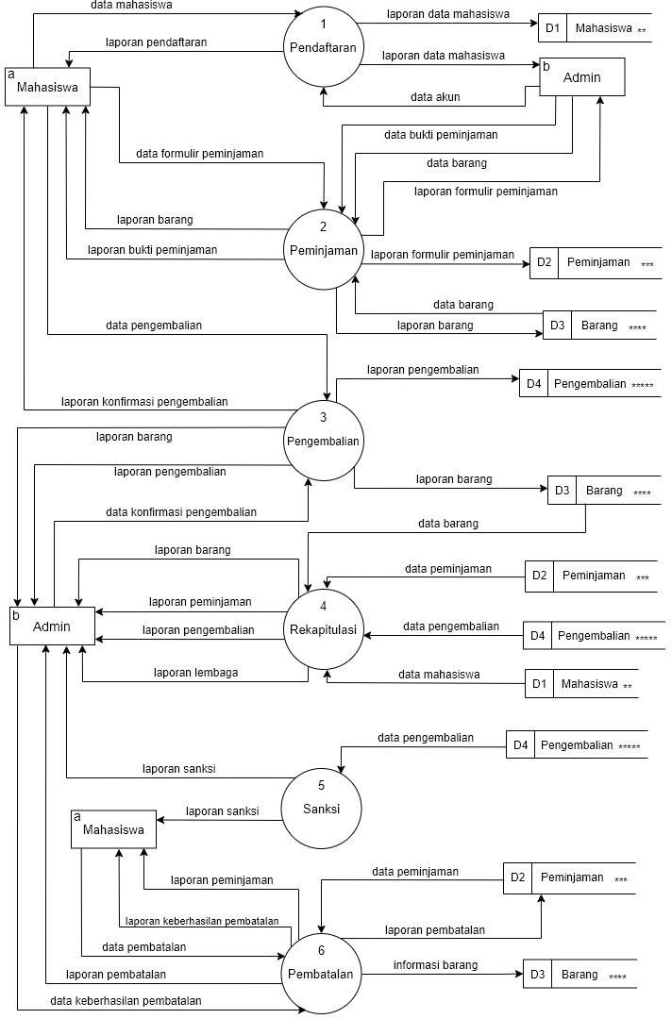

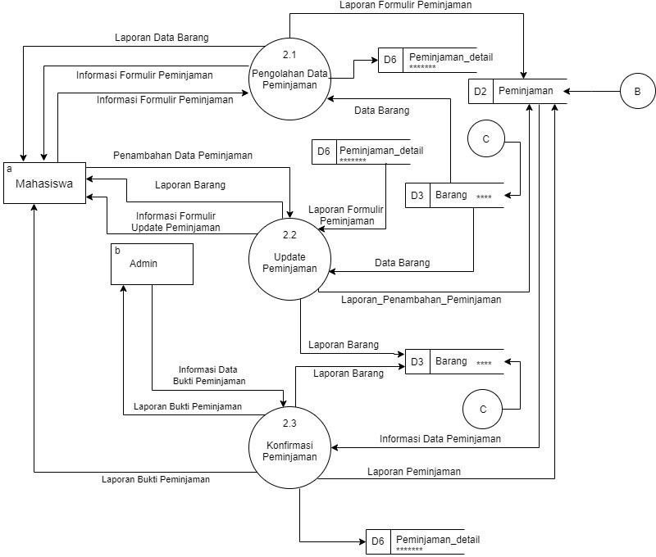

* 1. Data Flow Diagram Level 2
     1. DFD Level 2 Sub Sistem Pendaftaran

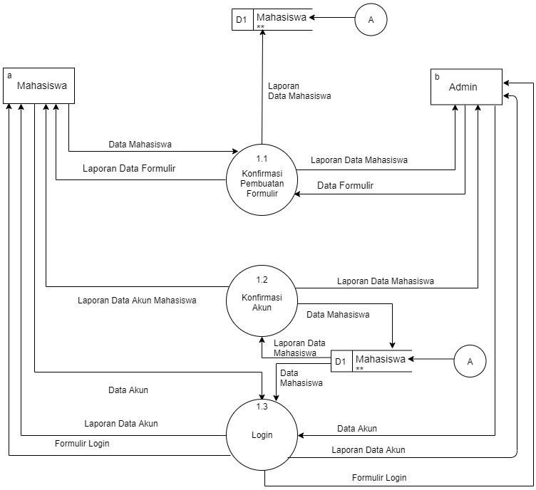

Keterangan DFD Level 2 Sub Sistem Pendaftaran :

* + - * Proses Konfirmasi Pembuatan Formulir adalah proses hasil pengolahan dari formulir pendaftaran dan konfirmasi dari data mahasiswa yang telah tersimpan.
      * Proses Konfirmasi Akun adalah proses validasi data mahasiswa yang mendaftarkan akun ke sistem.
      * Proses Log In adalah proses dimana mahasiswa bisa log in atau masuk ke dalam sistem dengan akun yang telah terdaftar.
    1. DFD Level 2 Sub Sistem Peminjaman

Keterangan DFD Level 2 Sub Sistem Peminjaman

* + - * Proses Pengolahan Data Peminjaman adalah proses memasukkan formulir barang yang akan dipinjam oleh mahasiswa.
      * Proses Update Peminjaman adalah proses penambahan data barang yang akan dipinjam.
      * Proses Konfirmasi Peminjaman adalah proses mengkonfirmasi data barang apa saja yang akan dipinjam.
    1. DFD Level 2 Sub Sistem Pengembalian

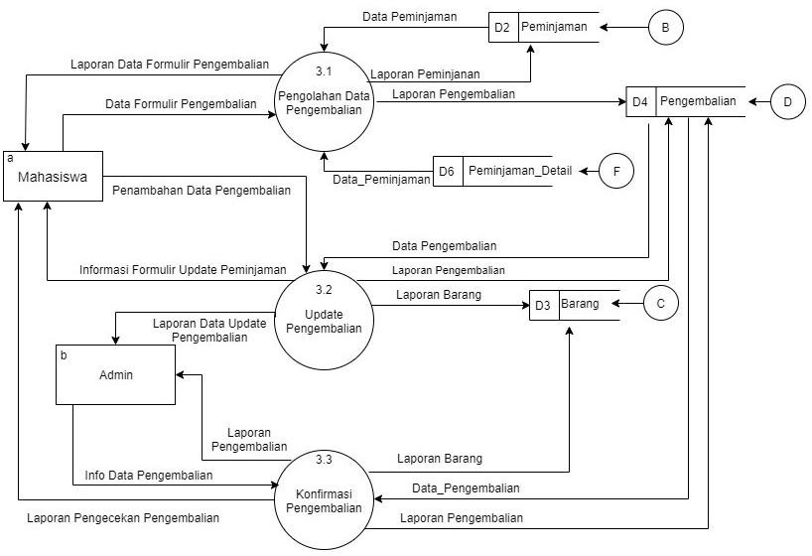

Keterangan DFD Level 2 Sub Sistem Pengembalian

* + - * Proses Pengolahan Data Pengembalian adalah proses untuk memasukan data barang yang telah dikembalikan kepada Bagian TU.
      * Proses Update Pengembalian adalah proses untuk mengubah data pengembalian.
      * Proses Konfirmasi Pengembalian adalah proses untuk memberikan konfirmasi kepada admin dan mahasiswa bahwa barang yang dipinjam telah dikembalikan.
    1. DFD Level 2 Sub Sistem Rekapitulasi

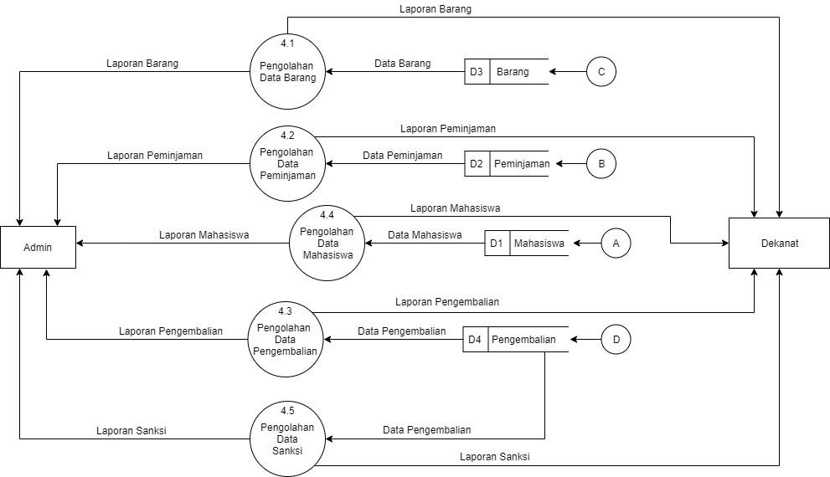

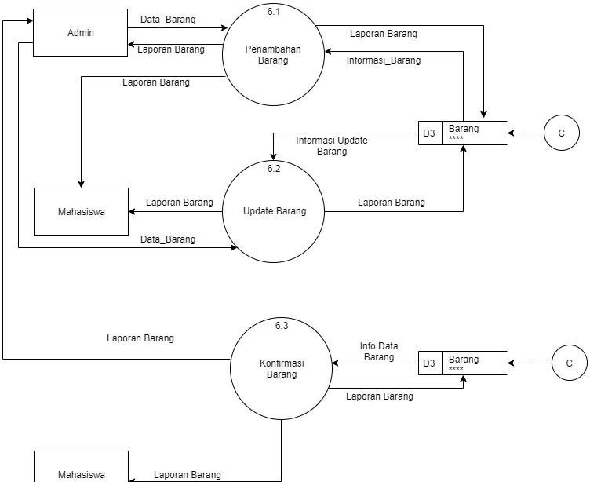Keterangan DFD Level 2 Sub Sistem Rekapitulasi

* + - * Proses Pengolahan Data Barang adalah proses perekapan data barang yang tersedia hingga saat ini.
      * Proses Pengolahan Data Peminjaman adalah proses perekapan data barang apa saja yang sudah dipinjam hingga saat ini.
      * Proses Pengolahan Data Mahasiswa adalah proses perekapan data mahasiswa yang sudah terdaftar pada aplikasi/sistem.
      * Proses Pengolahan Data Pengembalian adalah proses perekapan data barang apa saja yang sudah dikembalikan hingga saat ini.
      * Pengolahan Data Sanksi adalah proses perekapan data sanksi yang telah dilakukan.
    1. 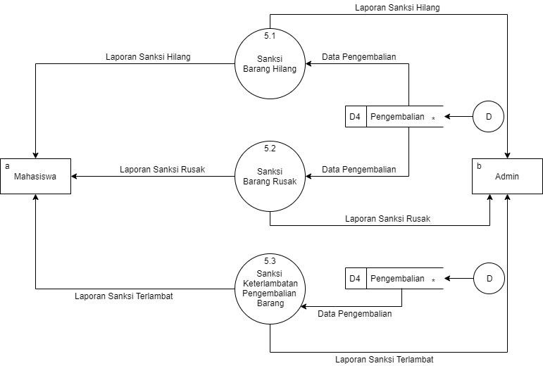DFD Level 2 Sub Sistem Sanksi

Keterangan DFD Level 2 Sub Sistem Sanksi

* + - * Proses Sanksi Barang Hilang adalah proses untuk memberikan sanksi kepada mahasiswa apabila telah menghilangkan barang yang dipinjam, yaitu pembayaran berupa uang.
      * Proses Sanksi Barang Rusak adalah proses untuk memberikan sanksi kepada mahasiswa apabila telah merusak barang yang dipinjam, yaitu pembayaran berupa uang.
      * Proses Sanksi Keterlambatan Pengembalian Barang adalah proses untuk memberikan sanksi kepada mahasiswa apabila telat mengembalikan barang yang dipinjam, yaitu pembayaran berupa uang.
    1. DFD Level 2 Sub Sistem Pembatalan

Keterangan DFD Level 2 Sub Sistem Barang

* + - * Proses Penambahan Barang adalah proses untuk menambah data barang yang akan ditampilkan di katalog.
      * Proses Update Barang adalah proses untuk merubah data barang yang akan ditampilkan di katalog.
      * Proses Konfirmasi Barang adalah proses mengirim barang ke dalam data base.
  1. Kamus Data
* Barang = @id_barang + nama_barang + spesifikasi + stok + gambar + status
  + @id_barang = 1{angka}10 angka = [0-9]
  + nama_barang = karakter_valid karakter_valid = [A-Z | a-z | 0-9]
  + spesifikasi = karakter_valid

karakter_valid = [A-Z | a-z | 0-99 | - | ‘ | _ ]

* + stok = 1{angka}10 angka = [0-9]
  + gambar = file format [jpg | png | jpeg]
  + status = [on | off]
* User = @id_user + nama + password + no_hp + level + status + email
  + @id_user = 1{angka}10 angka = [0-9]
  + nama = karakter_valid karakter_valid = [A-Z | a-z | 0-9]
  + password = huruf + angka huruf = [A-Z]

angka = [0-9]

* + nomor_HP = 1{angka}12 angka = [0-9]
  + status = [on | off]
  + level = [Super Admin | Admin | Mahasiswa]
  + email = karakter_valid karakter_valid = [A-Z | a-z | 0-9]
* Peminjaman = @id_peminjaman + @id_user + waktu_pinjam + waktu_kembali + no_telepon + keperluan + status + mahasiswa
  + @id_peminjaman = 1{angka}10 angka = [0-9]
  + @id_user = 1{angka}10 angka = [0-9]
  + waktu_pinjam = hari + tanggal + bulan + tahun

hari = [Senin | Selasa | Rabu | Kamis | Jumat | Sabtu | Minggu] tanggal = [1-31]

bulan = [Januari | Februari | Maret | April | Mei | Juni | Juli | Agustus | September | Oktober | November | Desember]

tahun = 1{angka}4 angka = [0-9]

* + waktu_kembali = hari + tanggal + bulan + tahun

hari = [Senin | Selasa | Rabu | Kamis | Jumat | Sabtu | Minggu] tanggal = [1-31]

bulan = [Januari | Februari | Maret | April | Mei | Juni | Juli | Agustus | September | Oktober | November | Desember]

tahun = 1{angka}4 angka = [0-9]

* + no_telepon = 1{angka}12 angka = [0-9]
  + keperluan = karakter valid

karakter_valid = [A-Z | a-z | 0-9 | - | ‘ | _ ]

* + status = 0{angka}4 angka[0] = Sedang diproses

angka[1] = Peminjaman barang berhasil angka[2] = Peminjaman barang ditolak angka[3] = Peminjaman barang telah selesai

* + mahasiswa = karakter_valid karakter_valid = [A-Z | a-z | 0-9]
* Peminjaman_Detail = @id_peminjaman + @id_barang + kuantitas
  + @id_peminjaman = 1{angka}10 angka = [0-9]
  + @id_barang = 1{angka}10 angka = [0-9]
  + kuantitas = 1{angka}10 angka = [0-9]
* Pengembalian = @id_peminjaman + status + @id_pengembalian + @id_user + waktu_pinjam + waktu_kembali + sanksi_telat + sanksi_barang + jumlah_sanksi + status_sanksi
  + @id_peminjaman = 1{angka}10 angka = [0-9]
  + status = 0{angka}3

angka[0] = Sedang di proses

angka[1] = Pengembalian barang berhasil angka[2] = Anda terkena sanksi

* + @id_pengembalian = 1{angka}10 angka = [0-9]
  + @id_user = 1{angka}10 angka = [0-9]
  + waktu_pinjam = hari + tanggal + bulan + tahun

hari = [Senin | Selasa | Rabu | Kamis | Jumat | Sabtu | Minggu] tanggal = [1-31]

bulan = [Januari | Februari | Maret | April | Mei | Juni | Juli | Agustus | September | Oktober | November | Desember]

tahun = 1{angka}4 angka = [0-9]

* + waktu_kembali = hari + tanggal + bulan + tahun

hari = [Senin | Selasa | Rabu | Kamis | Jumat | Sabtu | Minggu] tanggal = [1-31]

bulan = [Januari | Februari | Maret | April | Mei | Juni | Juli | Agustus | September | Oktober | November | Desember]

tahun = 1{angka}4 angka = [0-9]

* + sanksi_telat = 1{angka}9 angka = [0-9]
  + sanksi_barang = 1{angka}9 angka = [0-9]
  + jumlah_sanksi = 1{angka}9 angka = [0-9]
  + status_sanksi = 0{angka}3 angka[0] = Tidak terkena sanksi angka[1] = Segera dibayar angka[2] = Lunas
  1. P-SPEC (Spesifikasi Proses)

Spesifikasi proses di gunakan untuk menjelaskan logika proses. Adapun spesifikasi proses yang ada yaitu :

*Tabel 6. Spesifikasi Proses DFD level 1 dan 2*

|  |  |  |  |  |
| --- | --- | --- | --- | --- |
| **No Proses** | **Nama Proses** | **Input** | **Output** | **Logika Proses** |
| 1.0 | Pendaftaran | Data Mahasiswa | Laporan Data Akun | **Begin**  Input data mahasiswa  **if** data benar  **then** Laporan verifikasi pendaftaran  **else**  error, perbaiki data  **go to** input data  mahasiswa  **End** |
| 2.0 | Peminjaman | Data Bukti Peminjaman | Laporan Barang, Laporan Bukti Peminjaman | **Begin**  **if** barang tersedia  Input formulir peminjaman  **then** mengirim laporan bukti peminjaman  **else** barang tidak tersedia  **End** |
| 3.0 | Pengembalian | Data Pengembalian | Laporan Verifikasi Pengembalian | **Begin**  **if** Data peminjaman ada  Input formulir pengembalian **then** mengirim laporan verifikasi pengembalian  **End** |
| 4.0 | Rekapitulasi | Data Barang, Data Pengembalian, Data Peminjaman, Data Mahasiswa, Data Sanksi | Laporan Barang, Laporan Pengembalian, Laporan Peminjaman, Laporan Mahasiswa | **Begin**  **get** data dari semua data store  **if** Pilih cetak laporan  **then** Cetak laporan  **End** |

|  |  |  |  |  |
| --- | --- | --- | --- | --- |
| 5.0 | Sanksi | Data Pengembalian | Laporan Sanksi | **Begin**  **if** pengembalian telat  **then** mengirim laporan sanksi jumlah biaya yang harus dibayar oleh peminjam dan pembekuan mahasiswa tidak boleh meminjam barang beberapa minggu ke admin dan mahasiswa  **else if**  barang hilang  **then** mengirim laporan sanksi mengenai jumlah biaya yang harus dibayar oleh peminjam ke admin dan mahasiswa  **else**  barang rusak  **then** mengirim laporan sanksi mengenai jumlah biaya yang harus dibayar oleh peminjam ke admin dan mahasiswa  **End** |
| 6.0 | Barang | Data Barang | Detail Barang | **Begin**  $query = mysqli_query($koneksi, "SELECT * FROM barang WHERE id_barang='$id_barang'");  **End** |
| 1.1 | Input Formulir Pendaftaran | Data Mahasiswa | Laporan Data Mahasiswa | **Begin**  **Input** data mahasiswa  **then** data mahasiswa masuk ke data store mahasiswa  **End** |
| 1.2 | Validasi Pembuatan Formulir | Data Mahasiswa | Laporan Validasi Data Mahasiswa | **Begin**  **Input** data mahasiswa  **then** validasi data mahasiswa dikirim ke mahasiswa dan admin  **End** |
| 1.3 | Login | Username Dan Password | Masuk Ke Website | **Begin**  **input** username dan password  **if** username dan password tidak valid  **then** masukkan username dan password lagi dengan benar  **else**  masuk ke website  **End** |

|  |  |  |  |  |
| --- | --- | --- | --- | --- |
| 2.2 | Update Peminjaman | Data Formulir Peminjaman | Laporan Penambahan Peminjaman | **Begin**  **If** barang tersedia  **Input** data penambahan peminjaman barang  **then** laporan penambahan peminjaman dikirim ke data store peminjaman  **End** |
| 2.3 | Konfirmasi Peminjaman | Data Peminjaman | Bukti Peminjaman | **Begin**  **If** data peminjaman sudah benar  **then** mengirim bukti peminjaman admin dan mahasiswa  **else**  balik lagi ke formulir peminjaman  **End** |
| 3.2 | Konfirmasi Pengembalian | Data Pengembalian | Laporan Verifikasi Pengembalian | **Begin**  **If** data pengembalian sudah benar  **then** mengirim laporan verifikasi pengembalian ke admin dan mahasiswa  **else**  balik lagi ke formulir pengembalian  **End** |
| 4.1 | Rekapitulasi Data Barang | Data Barang | Rekapitulasi Data Barang | **Begin**  **Get** data barang dari data store barang  **If** data barang ada  **Then** rekap data barang dikirim ke admin  **Else**  data barang tidak ada  **End** |
| 4.2 | Rekapitulasi Data Peminjaman | Data Peminjaman | Rekapitulasi Data Peminjaman | **Begin**  **Get** data peminjaman dari data store peminjaman  **If** data peminjaman  ada  **Then** rekap data peminjaman dikirim ke admin  **Else**  data peminjaman tidak ada  **End** |

|  |  |  |  |  |
| --- | --- | --- | --- | --- |
| 4.3 | Rekapitulasi Data Pengembalian | Data Pengembalian | Rekapitulasi Data Pengembalian | **Begin**  **Get** data pengembalian dari data store pengembalian  **If** data pengembalian  ada  **Then** rekap data pengembalian dikirim ke admin  **Else**  data pengembalian tidak ada  **End** |
| 4.4 | Rekapitulasi Data Mahasiswa | Data Mahasiswa | Rekapitulasi Data Mahasiswa | **Begin**  **Get** data mahasiswa dari data store barang  **If** data mahasiswa ada  **Then** rekap data mahasiswa ke admin  **Else**  data mahasiswa tidak ada  **End** |
| 6.1 | Menambah Data Barang | Data Barang | Katalog Barang | **Begin**  $query = mysqli_query($koneksi, " INSERT INTO barang (nama_barang, spesifikasi, gambar, stok, status)  VALUES ('$nama_barang', '$spesifikasi', '$nama_file','$stok', '$status')");  **End** |
| 6.2 | Update Data Barang | Data Barang | Katalog Barang | **Begin**  $id_barang = $_GET['id_barang']; mysqli_query($koneksi, "UPDATE barang SET nama_barang='$nama_barang',  spesifikasi='$spesifikasi stok='$stok', status='$status'  $update_gambar WHERE id_barang='$id_barang'");  **End** |
| 6.3 | Konfirmasi Barang | Data Barang | Katalog Barang | **Begin**  $query = mysqli_query($koneksi, " INSERT INTO barang (nama_barang, spesifikasi, gambar, stok, status)  VALUES ('$nama_barang', '$spesifikasi', '$nama_file','$stok', '$status')");  **End** |

# BAB 5 KEBUTUHAN NON FUNGSIONAL

*Tabel 7. Kebutuhan Performansi*

<

|  |  |  |
| --- | --- | --- |
| **No SKPL** | **Kebutuhan** | **Tuntutan Kebutuhan** |
| SKPL- SiPerang -KnF0001 | Availability | Internet Connection secara realtime untuk melihat informasi data barang |
| SKPL- SiPerang - KnF0002 | Reliability | Tidak pernah gagal |
| SKPL- SiPerang - KnF0003 | Ergonomy | Mudah digunakan |
| SKPL- SiPerang - KnF0004 | Memory | Penyimpanan database MySQL |
| SKPL- SiPerang - KnF0005 | Response Time | Internet Connection secara realtime untuk melihat informasi data barang terupdate |

*Tabel 8. Atribut Sistem Perangkat Lunak*

|  |  |  |
| --- | --- | --- |
| **No SKPL** | **Kebutuhan** | **Tuntutan Kebutuhan** |
| SKPL- SiPerang - KnF0006 | *Error-Handling* | Terdapat pemberitahuan apabila pengisian tidak sesuai dengan system |
| N/A | *Message* | N/A |
| SKPL- SiPerang - KnF0007 | Keamanan | Hanya dapat digunakan dengan akun yang telah terdaftar |
| N/A | Portabilitas | N/A |

# BAB 6 KEBUTUHAN LAIN

*Tabel 9. Kebutuhan Lain*

|  |  |  |
| --- | --- | --- |
| **No SKPL** | **Kebutuhan** | **Tuntutan Kebutuhan** |
| SKPL-SiPerang- KnF0008 | Tampilan Aplikasi | Memberikan gambaran umum kegunaan system |
| SKPL- SiPerang - KnF0009 | Format menu | Deskripsi umum penggunaan button pada system |
| SKPL- SiPerang - KnF00010 | Warna aplikasi | Bervariasi |
| SKPL- SiPerang - KnF00011 | Jenis font | Times New Roman |

## Lampiran

Module Pendaftaran Analyst : Himawan Zidan Prayoga

* Untuk Admin (Adin)

|  |  |  |  |  |
| --- | --- | --- | --- | --- |
| No | Pertanyaan | Jawaban | Tujuan | Target |
| 1 | Data apa saja yang harus diinputkan oleh mahasiswa ketika melakukan pendaftaran? | Nama Lengkap Mahasiswa, Email, Nomor Telepon, dan Password | Admin mudah dalam mengecek data-data user yang telah terdaftar | Data-data yang diinputkan oleh mahasiswa valid |
| 2 | Alur pendaftaran user seperti apa yang Bagian TU inginkan? | Yang mudah dilakukan secara bertahap | Mahasiswa mudah dalam mengikuti alur pendaftaran akun | Tidak ada hambatan dalam melakukan pendaftaran akun |
| 3 | Apakah Bagian TU mengizinkan adanya akun yang berisikan dokumen dan nama yang sama? | Tidak | Admin tidak mengalami kesulitan saat melakukan pengecekan data user pada aktivitas peminjaman | Validasi data akun mahasiswa dapat diketahui dengan mudah |
| 4 | Data apa saja yang dibutuhkan mahasiswa untuk login? | Username dan password | Mahasiswa mudah dalam melakukan login dan admin mudah dalam melakukan pendataan akun | Tidak ada hambatan dalam melakukan aktivitas login dan pembuatan rekapitulasi data akun mahasiswa |

* Untuk Mahasiswa (Ardi)

|  |  |  |  |  |
| --- | --- | --- | --- | --- |
| NO | Pertanyaan | Jawaban | Tujuan | Target |
| 1 | Apa yang Anda inginkan ketika melakukan pendaftaran akun? | Kami ingin adanya petunjuk yang jelas dan alur yang mudah | Mahasiswa mudah mendaftar akun | Mahasiswa mengisi data pendaftaran dengan valid |
| 2. | Fitur tambahan seperti apa yang anda inginkan ketika melakukan pendaftaran akun? | Kami ingin supaya bisa mengecek kembali data yang telah diinputkan | Memastikan agar data yang diinputkan sudah valid | Tidak ada keraguan dari mahasiswa untuk melakukan pendaftaran akun |
| 3. | Data apa saja yang ingin anda miliki supaya dapat melakukan aktivitas login? | Hanya username dan password saja | Mahasiswa mudah dalam melakukan aktivitas login | Aktivitas login dapat dilakukan dengan mudah |

* Untuk Super Admin (Ammar)

|  |  |  |  |  |
| --- | --- | --- | --- | --- |
| No | Pertanyaan | Jawaban | Tujuan | Target |
| 1 | Apa saja berkas yang dibutuhkan user untuk melakukan pendaftaran akun? | Nama lengkap, email, nomor telepon, password | Super admin mudah dalam mengecek data- data user | Data-data yang diinputkan valid |
| 2 | Apakah Dekan mengizinkan adanya akun yang berisikan dokumen dan nama yang sama? | Tidak | Super admin tidak kesulitan dalam melakukan pengecekan data peminjaman | Dekan mudah memvalidasi data akun mahasiswa |

Module Peminjaman Analyst : Ardi Eka Pandawa

* Untuk Admin (Himawan)

|  |  |  |  |  |
| --- | --- | --- | --- | --- |
| No | Pertanyaan | Jawaban | Tujuan | Target |
| 1 | Apa saja berkas yang diinginkan oleh TU agar mahasiswa dapat meminjam barang? | KTM peminjam, kartu dosen (kajur), KTM ketua himpunan, formulir peminjaman | TU memiliki jaminan agar mahasiswa mengembalikan barang yang telah dipinjam dalam keaadan baik dan tidak telat | TU mengetahui kelengkapan data mahasiswa yang melakukan peminjaman barang |
| 2 | Bagaimana cara yang dilakukan TU untuk mengetahui barang telah dipinjam oleh mahasiswa? | Dengan mendapatkan laporan peminjaman barang secara berkala dan tersimpan di database secara otomatis | Mengetahui barang yang telah dipinjam oleh user | Admin mudah dalam mengecek kondisi barang yang akan dipinjam dan telah dipinjam oleh mahasiswa |
| 3 | Bagaimana proses peminjaman barang dilakukan? | Dengan mengisi formulir peminjaman yang berisi nama mahasiswa, nama lembaga, nomor telepon, keperluan, waktu pinjam dan waktu kembali | Mahasiswa tidak akan kesulitan dalam meminjam barang | Mendapatkan informasi peminjaman barang dengan jelas |
| 4 | Apa saja fitur yang | Detail pinjam untuk melihat | Agar user mudah | Mahasiswa tidak |
|  | ada pada halaman | detail barang apa saja yang | dalam menjalankan | bingung saat ingin |
|  | peminjaman? | dipinjam, fitur update status | fitur-fitur yang ada | mengupdate, |
|  |  | untuk mengupdate status data |  | mengembalikan, |
|  |  | peminjaman, fitur |  | membatalkan dan |
|  |  | pengembalian untuk |  | menghapus data |
|  |  | mengembalikan barang, fitur |  | peminjaman |
|  |  | pembatalan untuk |  |  |
|  |  | membatalkan barang yang |  |  |
|  |  | sudah dipinjam, fitur hapus |  |  |
|  |  | untuk menghapus data |  |  |
|  |  | peminjaman |  |  |

* Untuk Mahasiswa (Fina)

|  |  |  |  |  |
| --- | --- | --- | --- | --- |
| NO | Pertanyaan | Jawaban | Tujuan | Target |
| 1 | Apakah anda menginginkan adanya laporan peminjaman barang? | Ya, saya menginginkan adanya laporan ketika meminjam barang karena sebagai bukti peminjaman barang | Agar mudah dalam mengecek barang- barang yang akan dipinjam | Tidak adanya kesalah dalam mengambil barang-barang saat mepinjam |
| 2 | Apa yang Anda inginkan ketika ingin meminjam barang? | Saya ingin ketika meminjam barang alur nya mudah, intruksinya jelas, dan data barangnya lengkap | Mengetahui masalah yang dialami mahasiswa saat melakukan peminjaman barang | User mudah dalam melakukan peminjaman barang |

* Untuk Super Admin (Nada)

|  |  |  |  |  |
| --- | --- | --- | --- | --- |
| NO | Pertanyaan | Jawaban | Tujuan | Target |
| 1 | Apa saja berkas yang | Saya ingin ketika meminjam | Mengetahui | User mudah dalam |
|  | dibutuhkan user untuk | barang alur nya mudah, | masalah yang | melakukan |
|  | meminjam barang? | intruksinya jelas, dan data | dialami mahasiswa | peminjaman barang |
|  |  | barangnya lengkap | saat melakukan |  |
|  |  |  | peminjaman barang |  |

Module Pengembalian Analyst : Ammar Mu’adz Anwaruddin

* Untuk Admin (Adin)

|  |  |  |  |  |
| --- | --- | --- | --- | --- |
| No | Pertanyaan | Jawaban | Tujuan | Target |
| 1 | Apa saja yang dibutuhkan user untuk mengembalikan barang? | Formulir pengembalian dan barang yang dipinjam | Memudahkan TU dalam menerima informasi pengembalian barang | Isi formulir pengembalian valid dengan barang yang telah dikembalian ke TU |
| 2 | Bagaimana alur pengembalian barang yang diinginkan oleh TU? | Dengan mengembalikan barang yang dipinjam sesuai tenggang waktunya ke Bagian TU dan mengisi formulir pengembalian | Memudahkan admin dalam mengecek kondisi barang yang telah dikembalikan oleh user | Tidak terjadi kesenjangan antara isi formulir pengembalian dengan barang ketika dikembalikan ke TU |
| 3 | Bagaimana admin mendapat informasi barang yang telah dikembalikan? | Dengan adanya laporan pengembalian yang otomatis tersimpan di database dan bertambahnya stok barang | Mengetahui barang yang telah dikembalikan oleh user | Admin mudah dalam mengecek kondisi barang yang telah dikembalikan oleh |

|  |  |  |  |  |
| --- | --- | --- | --- | --- |
|  |  |  |  | user |

* Untuk Mahasiswa (Nada)

|  |  |  |  |  |
| --- | --- | --- | --- | --- |
| NO | Pertanyaan | Jawaban | Tujuan | Target |
| 1 | Apa yang Anda | Alurnya mudah, intruksinya | Mengetahui | Mahasiswa mudah |
|  | inginkan ketika | jelas, dan data peminjaman | masalah yang | dalam melakukan |
|  | hendak | barang secara otomatis sudah | dialami mahasiswa | pengembalian |
|  | mengembalikan | ditampilkan tanpa perlu | saat melakukan | barang dan |
|  | barang? | mengisi formulir lagi | pengembalian | terhindar dari |
|  |  |  | barang | terjadinya sanksi |

* Untuk Super Admin (Fina)

|  |  |  |  |  |
| --- | --- | --- | --- | --- |
| NO | Pertanyaan | Jawaban | Tujuan | Target |
| 1 | Apa saja yang | Formulir pengembalian | Memudahkan Dekan | Isi formulir |
|  | dibutuhkan user | dan barang yang | dalam menerima | pengembalian valid |
|  | untuk | dipinjam | informasi | dengan barang yang |
|  | mengembalikan |  | pengembalian | telah dikembalian ke |
|  | barang? |  | barang | TU |
| 2 | Bagaimana super | Dengan adanya laporan | Mengetahui barang | Super admin |
|  | admin mendapat | pengembalian yang | yang telah | mendapat informasi |
|  | informasi barang | otomatis tersimpan di | dikembalikan oleh | mengenai kondisi |
|  | yang telah | database dan | user | barang yang telah |
|  | dikembalikan? | bertambahnya stok |  | dikembalikan |
|  |  | barang |  |  |

Module Rekapitulasi

Analyst : Adinda Rizkijati Pangestika

* Untuk Admin (Himawan)

|  |  |  |  |  |
| --- | --- | --- | --- | --- |
| No | Pertanyaan | Jawaban | Tujuan | Target |
| 1 | Rekapitulasi laporan apa | Rekapitulasi dari semua | Memudahkan TU | Laporan dapat |
|  | saja yang ingin dimiliki | aktivitas seperti laporan | dalam | terdata dan |
|  | oleh TU? | peminjaman, laporan | menyimpan | tersimpan dengan |
|  |  | pengembalian, laporan | laporan | baik |
|  |  | barang, laporan sanksi, dan | keseluruhan |  |
|  |  | laporan mahasiswa | aktivitas |  |

* Untuk Super Admin (Ardi)

|  |  |  |  |  |
| --- | --- | --- | --- | --- |
| No | Pertanyaan | Jawaban | Tujuan | Target |
| 1 | Rekapitulasi laporan apa | Rekapitulasi dari semua | Memudahkan | Laporan dapat |
|  | saja yang ingin dimiliki | aktivitas seperti laporan | Dekan dalam | terdata dan |
|  | oleh Dekan? | peminjaman, laporan | menyimpan | tersimpan dengan |
|  |  | pengembalian, laporan | laporan | baik |
|  |  | barang, laporan sanksi, dan | keseluruhan |  |
|  |  | laporan mahasiswa | aktivitas |  |

Module Sanksi Analyst : Fina Yunita

* Untuk Admin (Adin)

|  |  |  |  |  |
| --- | --- | --- | --- | --- |
| No | Pertanyaan | Jawaban | Tujuan | Target |
| 1 | Apa yang diinginkan TU | TU menginkan adanya | Mengembangkan | Proses |
|  | agar mahasiswa disiplin | sanksi berupa pembayaran | rasa tanggung | keseluruhan |
|  | dan tanggung jawab dalam | denda | jawab dan | peminjaman |
|  | mengembalikan barang |  | disiplin kepada | barang di Fakultas |
|  | yang telah dipinjam? |  | mahasiswa | Teknik UNSOED |
|  |  |  |  | berjalan dengan |
|  |  |  |  | lancar |

* Untuk Mahasiswa (Ardi)

|  |  |  |  |  |
| --- | --- | --- | --- | --- |
| NO | Pertanyaan | Jawaban | Tujuan | Target |
| 1 | Apa yang Anda inginkan ketika admin memasukkan fitur sanksi jika Anda melanggar ketentuan pada peminjaman barang? | Adanya informasi tentang sanksi yang akan diberikan, petunjuk yang jelas bagaimana sanksi dapat dilakukan, dan bukti bahwa sanksi telah dilakukan | Mahasiswa tidak mengalami kesulitan saat mendapatkan sanksi | Pelaksanaan sanksi dapat dilakukan dengan tepat |

* Untuk Super Admin (Ammar)

|  |  |  |  |  |
| --- | --- | --- | --- | --- |
| NO | Pertanyaan | Jawaban | Tujuan | Target |
| 1 | Apa yang diinginkan Dekan | Dekan menginkan adanya | Mengembangkan | Proses keseluruhan |
|  | agar mahasiswa disiplin dan | sanksi berupa | rasa tanggung | peminjaman barang |
|  | tanggung jawab dalam | pembayaran denda | jawab dan disiplin | di Fakultas Teknik |
|  | mengembalikan barang yang |  | kepada mahasiswa | UNSOED berjalan |
|  | telah dipinjam? |  |  | dengan lancar |

Module Barang Analyst : Qotrunnada Oktiriani

* Untuk Admin (Ammar)

|  |  |  |  |  |
| --- | --- | --- | --- | --- |
| No | Pertanyaan | Jawaban | Tujuan | Target |

|  |  |  |  |  |
| --- | --- | --- | --- | --- |
| 1 | Apa saja data barang yang ingin ditampilkan? | Stok barang, nama barang, dan gambar barang | Memudahkan admin melakukan pendataan barang | Informasi barang ditampilkan secara jelas |
| 2 | Fungsi apa saja yang akan ditampilkan? | Tambah dan edit barang | Update barang dapat dilakukan secara berkala | Stok barang akan selalu diperbarui |

* Untuk Mahasiswa (Fina)

|  |  |  |  |  |
| --- | --- | --- | --- | --- |
| NO | Pertanyaan | Jawaban | Tujuan | Target |
| 1 | Data barang apa saja yang dibutuhkan mahasiswa? | Nama barang, gambar barang, dan stok barang yang selalui diperbarui sesuai kondisinya | Memudahkan mahasiswa untuk mengetahui informasi barang | Barang dapat diketahui dengan jelas |

* Untuk Super Admin (Himawan)

|  |  |  |  |  |
| --- | --- | --- | --- | --- |
| No | Pertanyaan | Jawaban | Tujuan | Target |
| 1 | Apa saja data barang yang ingin ditampilkan? | Stok barang, nama barang, dan gambar barang | Memudahkan admin melakukan pendataan barang | Informasi barang ditampilkan secara jelas |